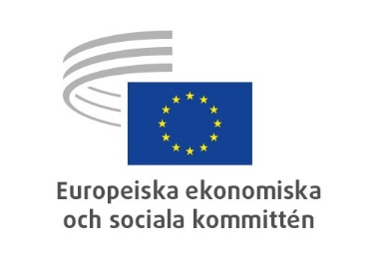
SV
Krzysztof Pater: vice ordförande med ansvar för budget
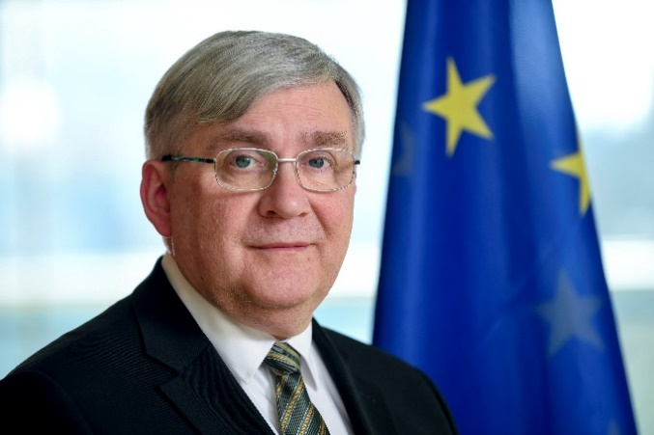
Krzysztof Pater har varit ledamot av Europeiska ekonomiska och sociala kommittén (EESK) sedan 2006. Han var ordförande för sektionen för Ekonomiska och monetära unionen, ekonomisk och social sammanhållning (ECO) mellan 2008 och 2010 och ordförande för observationsgruppen för arbetsmarknaden (OAM) 2010–2013 och 2018–2020.
I sitt hemland Polen spelade Krzysztof Pater en framträdande roll i reformen av det polska pensionssystemet i slutet av 1990-talet och bidrog till att utforma konceptet med fonderade pelare i det nya systemet. Han arbetade också inom den nyinrättade pensionssektorn och därefter både som oberoende rådgivare till offentliga, vetenskapliga och privata institutioner och som akademiker.
I november 2001 utsågs Krzysztof Pater till statssekreterare för arbetsmarknads- och socialpolitik och i maj 2004 blev han socialminister i den polska regeringen. Han har också varit ständig rådgivare till det polska parlamentets utskott för socialpolitik (januari 2006–november 2015) och till det polska parlamentets utskott för framställningar (sedan januari 2016).
Krzysztof Pater har varit aktiv medlem i det polska scoutförbundet (ZHP) i över 45 år och blev förra året dess ordförande. År 2005 tilldelades han av Polens president förtjänstkorset i guld för sina insatser för barns och ungdomars fostran.
Krzysztof Pater har en examen från SGH (handelshögskolan i Warszawa).
_____________

